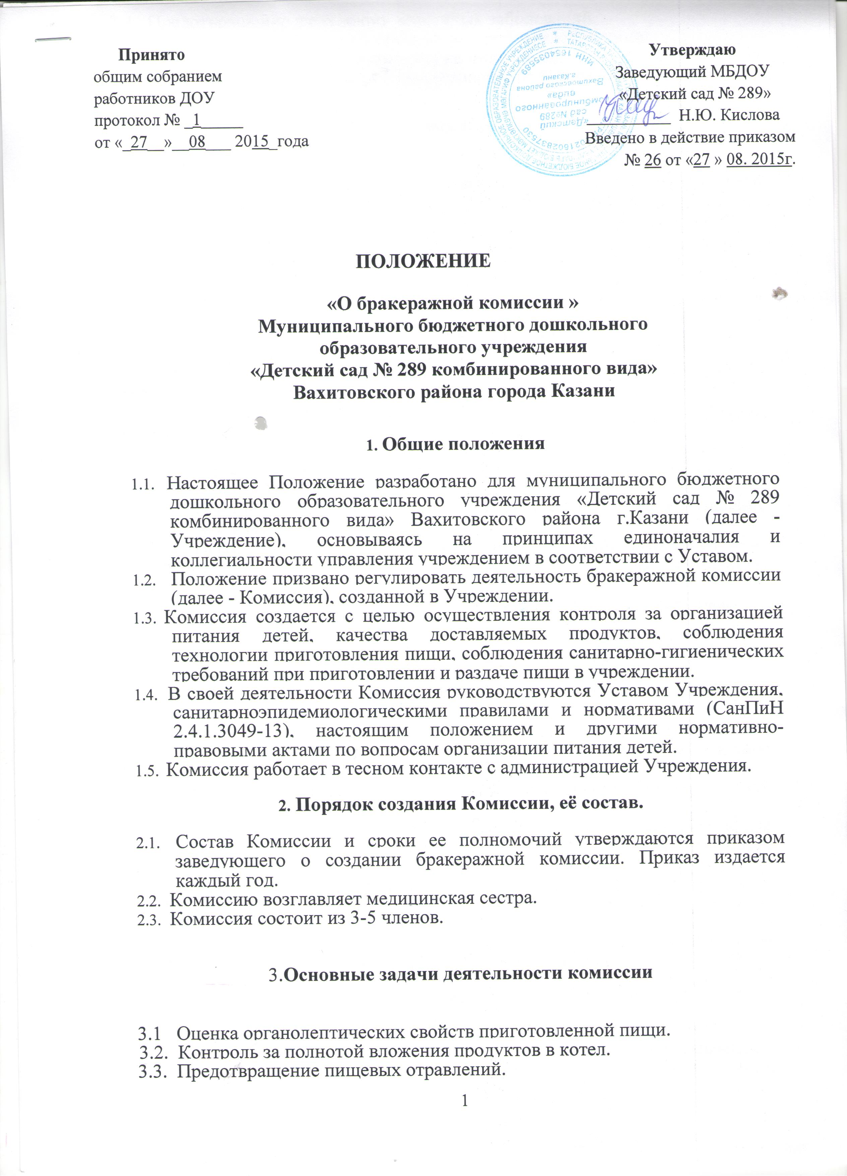

3.4. Предотвращение желудочно- кишечных заболеваний.
3.5. Контроль за соблюдением технологии приготовления пищи.
3.6. Обеспечение санитарии и гигиены на пищеблоке.
3.7. Контроль за организацией сбалансированного безопасного питания.

4. Полномочия Комиссии
4.1 Комиссия Учреждения:
- осуществляет контроль соблюдения санитарно-гигиенических норм при транспортировке, доставке и разгрузке продуктов питания;
- проверяет на пригодность складские и другие помещения для хранения продуктов питания, а также условия их хранения;
- ежедневно следит за правильностью составления меню;
- контролирует организацию работы на пищеблоке;
- осуществляет контроль сроков реализации продуктов питания и качества приготовления пищи;
- проверяет соответствие пищи физиологическим потребностям детей в основных пищевых веществах;
- проводит органолептическую оценку готовой пищи, т. е. определяет ее цвет, запах, вкус, консистенцию, жесткость, сочность и т. д.;
- проверяет соответствие объемов приготовленного питания, объему разовых порций и количеству детей;
- принимает участие в списании невостребованных порций, в связи с отсутствием детей, в виде дополнительного питания или увеличения выхода блюд;
- участвует в уменьшении выхода блюд в связи с приходом в Учреждение большего количества детей;
- составляет соответствующие акты по результатам выполненной работы;
- периодически присутствует при закладке основных продуктов, проверяет выход блюд;
следит за соблюдением правил личной гигиены работниками пищеблока.

5. Содержание и формы работы комиссии
5.1. Комиссия ежедневно приходит на снятие бракеражной пробы за 30 минут до начала раздачи готовой пищи.
Предварительно комиссия должна ознакомиться с меню-требованием: в нем должны быть проставлены дата, количество детей, сотрудников, полное наименование блюда, выход порций, количество наименований, выданных продуктов. Меню должно быть утверждено заведующим, должны стоять подписи медсестры, кладовщика, повара.
Бракеражную пробу берут из общего котла, предварительно перемешав тщательно пищу в котле. Бракераж начинают с блюд, имеющих слабовыраженный запах и вкус (супы и т.п.), а затем дегустируют те блюда, вкус и запах которых выражены отчетливее, сладкие блюда дегустируются в последнюю очередь.
5.2. Результаты бракеражной пробы заносятся в Журнал контроля за рационом питания и приемки (бракеража) готовой кулинарной продукции.
Журнал должен быть прошнурован, пронумерован и скреплен печатью: хранится у медсестры.
Журнал может вестись в электронном виде, распечатываться, подшиваться в папку, по окончанию каждого месяца листы прошнуровываются, пронумеровываются и скрепляются печатью.
5.3.Органолептическая оценка дается на каждое блюдо отдельно (температура, внешний вид, запах, вкус; готовность и доброкачественность).
5.4. Оценка «отлично» дается таким блюдам и кулинарным изделиям, которые соответствуют по вкусу, цвету и запаху, внешнему виду и консистенции, утвержденной рецептуре и другим показателям, предусмотренным требованиями.
5.5. Оценка «хорошо» дается блюдам и кулинарным изделиям в том случае, если в технологии приготовления пищи были допущены незначительные нарушения, не приведшие к ухудшению вкусовых качеств, а внешний вид блюда соответствует требованиям.
5.6. Оценка «удовлетворительно» дается блюдам и кулинарным изделиям в том случае, если в технологии приготовления пищи были допущены незначительные нарушения, приведшие к ухудшению вкусовых качеств (недосолено, пересолено).
5.7. Оценка «неудовлетворительно» дается блюдам и кулинарным изделиям, имеющим следующие недостатки: посторонний, несвойственный изделиям вкус и запах, резко пересоленные, резко кислые, горькие, недоваренные, недожаренные, подгорелые, утратившие свою форму, имеющие несвойственную консистенцию или другие признаки, портящие блюда и изделия.
Такое блюдо не допускается к раздаче, и комиссия ставит свои подписи напротив выставленной оценки под записью «К раздаче не допускаю». Блюдо не может быть выдано без снятия пробы.
5.8. Оценка качества блюд и кулинарных изделий заносится в журнал сразу после снятия пробы и оформляется подписями всех членов бракеражной комиссии. Не допускается ведение журнала до снятия пробы.
5.9. Оценка качества блюд и кулинарных изделий «удовлетворительно», «неудовлетворительно», данная комиссией или другими проверяющими лицами, обсуждается на совещании при заведующем.
Лица, виновные в неудовлетворительном приготовлении блюд и кулинарных изделий, привлекаются к дисциплинарной, материальной ответственности либо освобождаются от занимаемой должности.
5.10. Комиссия проверяет наличие суточной пробы.
5.11. Комиссия определяет фактический выход одной порции каждого блюда.
Фактический объем первых блюд устанавливают путем деления емкости кастрюли или котла на количество выписанных порций.
Для вычисления фактической массы одной порции каш, гарниров, салатов и т.п. взвешивают всю кастрюлю или котел, содержащий готовое блюдо, и после вычета массы тары делят на количество выписанных порций.
Если объемы готового блюда слишком большие, допускается проверка вычисления фактической массы одной порции каш, гарниров, салатов и т.п. по тому же механизму при раздаче в групповую посуду.
5.12. Проверку порционных вторых блюд (котлеты, тефтели и т.п.) производят путем взвешивания пяти порций в отдельности с установлением равномерности распределения средней массы порции, а также установления массы 10 порций (изделий), которая не должна быть меньше должной (допускаются отклонения +3% от нормы выхода).

6. Оценка организации питания в учреждении
6.1. Результаты проверки выхода блюд, их качества отражаются в бракеражном журнале. В случае выявления каких-либо нарушений, замечаний, комиссия вправе
приостановить выдачу готовой пищи на группы до принятия необходимых мер по устранению замечаний.

7. Права комиссии
7.1. Комиссия учреждения имеет право:
- требовать у заведующего учреждением содействия в деятельности комиссии;
- требовать выполнения и принятия мер к устранению нарушений и замечаний, выявленных комиссией.

8. Ответственность комиссии
8.1. Комиссия несет ответственность:
- за выполнение закрепленных за ним полномочий;
- соответствие принимаемых решений законодательству РФ, нормативно-правовым актам.

